电脑绣花机行业发展历程与国内外竞争格局分析（附报告目录）
1、行业发展历程
（1）电脑绣花机制造业发展历史
1828 年，Joshua Heilman 生产了第一台手摇绣花机，该设备一经制造即获得广泛应用。1864 年，Groebli 开发的飞梭绣花机能使用连续线（绕在线轴上）将手摇绣花机技术与当时的缝纫机（或锁针）技术结合在一台机器上，该机器对锁针的利用给机器绣花带来了一场彻底的革命。1967 年，日本京都的爱德公司（Eltac Co.）第一次将电子控制的 8 单位纸带机引入多头绣花机。20 世纪 70 年代，电子技术广泛应用于飞梭绣花机，带来了绣花机技术的更新换代。1977 年Meistergram 在 Bobbin Show 展览会上展出其第一台字符电脑绣花机。1977 年、1978 年，百灵达公司（Barudan）和田岛公司（Tajima Industries Ltd.）各自制成其第一台全电脑多头绣花机。
相关报告：北京普华有策信息咨询有限公司《国内外电脑绣花机市场运行监测与投资前景预测报告（2020-2026年版）》
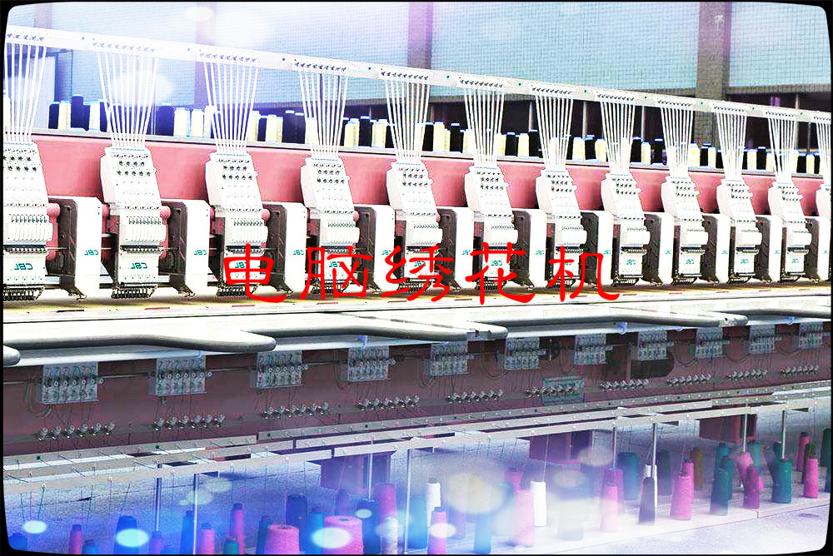
随着服装、箱包、汽车、家纺装饰等行业“多层次、多功能、统一性和完美性”的设计开发趋势日趋明显，电脑绣花机对传统手工绣花的替代速度愈发加快，自动化设备已成为传统手工刺绣的重要补充。
（2）我国电脑绣花机制造业发展历史
1988 年，中国轻工部北京一轻所和青岛缝纫机厂共同研制出我国第一台电脑绣花机，宣告我国电脑绣花机行业的诞生。从跟踪仿制为主的初创阶段到门类扩张的快速成长阶段，再到 2007 年之后国际金融危机影响的阶段性调整转型阶段，中国电脑绣花机行业完成了原始技术和资本积累，并初步实现产品结构调整和区域产业布局。
经过多年发展，电脑绣花机产品、技术趋于成熟，目前已逐渐形成诸暨产业集聚区，基本具备集机械制造、零配件加工、整机生产、销售以及售后服务一体化的完整的产业链，产品具备良好的性价比优势，一度动摇了进口绣花机在市场“一统天下”的局面。此外，北京、上海等地以研发生产综合性高科技电脑绣花机产品为主，福建晋江地区是新兴的以出口为导向的中小型电脑绣花机生产集中区域。
但由于我国缝制设备起步较晚、机械加工技术薄弱和零部件生产供应企业的水平参差不齐，从产品开发、制造工艺、生产监督、员工素质、售后服务等环节看，目前很多国产绣花机生产企业还是停留在模仿的粗加工阶段，国际知名行业企业凭借核心技术和资本实力仍在电脑绣花机市场上占据着主流位置。无论从机械的精准度要求或是电控的稳定性来看，国内绣花机与进口绣花机相比，还存在一定差距。
2、行业竞争格局分析
（1）国外竞争格局
从全球范围来看，由于服装、箱包、汽车、家纺装饰对刺绣图案美感要求的提高以及刺绣图案的复杂程度和色彩数量不断增强，缝制设备保持较快的更新频率。国外厂商凭借较早的起步、雄厚的资金和技术实力，始终占据着电脑绣花机的高端市场。主要包括日本田岛（TAJIMA）公司、百灵达（BARUDAN）公司、兄弟（BROTHER）公司等。
（2）国内竞争格局
在国际电脑绣花机制造产业转移的背景下，我国电脑绣花机制造业经过几十年的发展，行业竞争形势逐步由五六家国外著名老牌厂商垄断市场转变为国内、国外企业相互竞争，甚至部分产品由国内企业占主导地位。当前，我国电脑绣花机企业竞争格局如下：
A、企业数量众多，行业集中度较低
中国经济的高速发展，居民收入的不断提高，使得消费者在衣着等方面的支出不断增加。电脑绣花机以其运行高效、产品精美的优势，获得下游服装企业的普遍认可。由此我国服装、纺织行业的快速发展带动了设备需求的快速增长。目前我国电脑绣花机制造尚处于行业内企业加速整合、市场集中度不断提高的初级竞争阶段。据不完全统计，全国各类缝制机械企业 1000 多家，其中规模企业 200至 300 家左右，各地均存在一些区域性缝制设备品牌，如浙江、广东等地，而全国性品牌凤毛麟角。单个企业市场占有率十分有限，产品同质化现象严重，品牌意识尚不突出，电脑绣花机制造行业呈现出企业众多但集中度较低的特点。
B、企业竞争力高度分化
目前，从事电脑绣花机生产的企业数量众多，但不同企业之间的竞争力差距较大。行业内多数为认知度和知名度较低的区域性品牌，甚至还包括大量作坊式企业。但也不乏一些具备较强自主研发能力和营销能力的大型企业，通过技术创新、产品升级和推广自身品牌，不断缩小国内外厂商的差距，并逐步成长为行业内的领军者。
3、技术与产品开发风险
电控技术是更新换代速度较快的技术，也是缝纫、纺织设备的核心技术，行业内企业必须适应技术进步快、产品更新快、市场需求变化快的行业特点。技术及产品开发对企业的市场竞争力和未来发展具有重要影响。如果企业不能准确地预测电控技术的发展趋势，对产品和市场需求的把握出现偏差、不能及时调整新技术和新产品的开发方向，或开发的新技术、新产品不能迅速推广应用，将可能使企业面临技术与产品开发的风险。
报告架构导图：
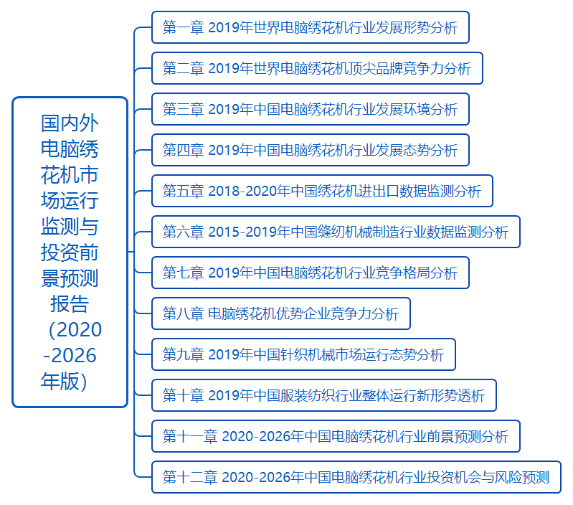
目录：
第一章 2019年世界电脑绣花机行业发展形势分析
第一节2019年世界电脑绣花机行业运行概况
一、世界电脑绣花机行业发展概述
二、全球电脑绣花机行业竞争格局分析
三、国外电脑绣花机行业领先技术分析
第二节 2019年世界电脑绣花机行业区域市场格局分析
一、德国
二、日本
三、美国
第三节 2020-2026年世界电脑绣花机行业发展前景预测分析

第二章2019年世界电脑绣花机顶尖品牌竞争力分析
第一节 企业A
一、企业概况
二、产品总汇
三、企业竞争力分析
第二节 企业B
一、企业概况
二、产品总汇
三、企业竞争力分析
第三节 企业C
一、企业概况
二、产品总汇
三、企业竞争力分析
第四节 企业D
一、企业概况
二、产品总汇
三、企业竞争力分析
第五节 企业E
一、企业概况
二、产品总汇
三、企业竞争力分析

第三章 2019年中国电脑绣花机行业发展环境分析
第一节 2019年中国宏观经济环境分析
一、国民经济运行情况GDP(季度更新)
二、消费价格指数CPI、PPI（按月度更新）
三、全国居民收入情况（季度更新）
四、恩格尔系数（年度更新）
五、工业发展形势（季度更新）
六、固定资产投资情况（季度更新）
七、中国汇率调整（人民币升值）
八、对外贸易&进出口
第二节 2019年中国电脑绣花机行业政策环境分析
一、绣花机标准分析
二、纺织机械政策分析
三、进出口政策分析
第三节 2019年中国社电脑绣花机行业社会环境分析
一、人口环境分析
二、教育环境分析
三、文化环境分析
四、生态环境分析
五、中国城镇化率
六、居民的各种消费观念和习惯

第四章 2019年中国电脑绣花机行业发展态势分析
第一节 2019年中国电脑绣花机行业发展概述
一、中国电脑绣花机产业化历程分析
二、中国电脑绣花机市场发展特点分析
三、中国电脑绣花机生产情况分析
第二节 2019年影响中国电脑绣花机行业的因素分析
第三节 2019年中国电脑绣花机行业发展弊端诠析
一、电脑绣花机行业发展成就分析
二、电脑绣花机行业存在的弊端
三、电脑绣花机行业发展思路分析

第五章 2018-2020年中国绣花机进出口数据监测分析
第一节 2018-2020年中国绣花机进口数据分析
一、进口数量分析
二、进口金额分析
第二节 2018-2020年中国绣花机出口数据分析
一、出口数量分析
二、出口金额分析
第三节 2018-2020年中国绣花机进出口平均单价分析
第四节 2019年中国绣花机进出口国家及地区分析
一、进口国家及地区分析
二、出口国家及地区分析

第六章2015-2019年中国缝纫机械制造行业数据监测分析
第一节 2015-2019年中国缝纫机械制造行业规模分析
一、企业数量增长分析
二、从业人数增长分析
三、资产规模增长分析
第二节 2019年中国缝纫机械制造行业结构分析
一、企业数量结构分析
1、不同类型分析
2、不同所有制分析
二、销售收入结构分析
1、不同类型分析
2、不同所有制分析
第三节 2015-2019年中国缝纫机械制造行业产值分析
一、产成品增长分析
二、工业销售产值分析
三、出口交货值分析
第四节 2015-2019年中国缝纫机械制造行业成本费用分析
一、销售成本统计
二、费用统计
第五节 2015-2019年中国缝纫机械制造行业盈利能力分析
一、主要盈利指标分析
二、主要盈利能力指标分析

第七章 2019年中国电脑绣花机行业竞争格局分析
第一节 2019年中国电脑绣花机行业竞争格局概述
第二节 2019年中国电脑绣花机行业集中度分析
一、电脑绣花机行业区域集中度
二、电脑绣花机行业市场集中度
第三节 2019年中国电脑绣花机行业竞争方式分析
一、产品竞争
二、价格竞争
三、品牌竞争
四、渠道竞争
第四节 2019年中国电脑绣花机行业竞争策略分析

第八章 电脑绣花机优势企业竞争力分析
第一节 A公司
一、企业概况
二、企业主要经济指标分析
三、企业核心竞争力分析
四、企业电脑绣花机利润分析
五、企业绣花机市场占有率分析
第二节 B公司
一、企业概况
二、企业主要经济指标分析
三、企业核心竞争力分析
四、企业电脑绣花机利润分析
五、企业绣花机市场占有率分析
第三节 C公司
一、企业概况
二、企业主要经济指标分析
三、企业核心竞争力分析
四、企业电脑绣花机利润分析
五、企业绣花机市场占有率分析
第四节 D公司
一、企业概况
二、企业主要经济指标分析
三、企业核心竞争力分析
四、企业电脑绣花机利润分析
五、企业绣花机市场占有率分析
第五节 E公司
一、企业概况
二、企业主要经济指标分析
三、企业核心竞争力分析
四、企业电脑绣花机利润分析
五、企业绣花机市场占有率分析

第九章2019年中国针织机械市场运行态势分析
第一节2019年中国针织机械发展现状分析
一、针织机械的分类
二、中国针织机械工业概述
三、2019年针织机械进出口状况
四、以先进技术促进针织设备发展
五、针织机械高档设备需求旺盛
六、中国针织机械的发展着力点
第二节2019年中国针织机械产品开发状况分析
第三节2019年中国针织机械及其技术发展分析

第十章 2019年中国服装纺织行业整体运行新形势透析
第一节 2019年中国服装行业发展简况
一、中国服装行业信息化情况及出路解析
二、2019年服装业代理加盟商面对的难题
三、2019年中国服装企业发展机遇及转型分析
第二节 2019年中国纺织服装业升级问题研究
一、纺织服装业驱动力和产业升级分析
二、我国纺织服装业在全球价值链中的地位和挑战
三、我国纺织服装业发展升级的策略
第三节2019年我国服装市场需求分析
一、纺织服装内销的新终端分析
二、纺织服装业需求增长情况
三、全国服装市场变化趋势

第十一章 2020-2026年中国电脑绣花机行业前景预测分析
第一节 2020-2026年中国电脑绣花机行业环境预测
第二节 2020-2026年中国电脑绣花机行业发展预测分析
一、电脑绣花机技术研发方向预测
二、电脑绣花机行业走向展望
三、电脑绣花机行业竞争格局预测
第三节 2020-2026年中国电脑绣花机市场走势预测分析
一、电脑绣花机产能预测
二、电脑绣花机需求预测
三、绣花机进出口形势预测
第四节2020-2026年中国电脑绣花机行业市场盈利预测分析

第十二章 2020-2026年中国电脑绣花机行业投资机会与风险预测
第一节 2020-2026年中国电脑绣花机行业投资机会
一、中国绣花机行业主要领域投资机会
二、中国电脑绣花机行业出口市场投资机会
三、中国电脑绣花机行业企业的多元化投资机会
第二节 2020-2026年中国电脑绣花机行业投资风险展望
一、宏观调控风险
二、行业竞争风险
三、供需波动风险
四、技术创新风险
五、经营管理风险
六、其他风险
第三节 专家相关建议

